2014-2015年度祁县中学高二年级第二学期期中考试
语文试题卷
第Ⅰ卷 阅读题
一、现代文阅读（共9分，3小题，每小题3分）
阅读下面的文章，完成6—8题。
颠覆经典为哪般？
张德祥
①很长一段时间以来，在影视剧方面，戏说历史，颠覆经典，调侃古人的现象一直存在，而且还在继续蔓延，甚至形成一种消费主义“文化”潮流，以娱乐消费为旨归。这样的作品，看起来固然好玩，满足了一时好奇欲，但不能满足人们的精神文化需求。可以说，长此以往，不利于国家文化建设，不利于人们的精神修养。
②实际上，这种现象背后隐含的是文化危机。首先，缺乏文化原创力。历史以及历史上留下来的经典著作，是前人的文化创造，是当时历史条件下人们的社会实践与艺术想象的产物，毫无疑问，是一份珍贵的文化遗产。作为今人，本应从中汲取有益营养，结合今人的实践，创造出表现今天社会生活的作品。当然，这样的作品也是有的，只是，很少振聋发聩，也难以荡气回肠。超越前人的文化高峰不是容易的，除非你比前人下的功夫更大。有谁愿意十年磨一剑？何况这是一个快餐化的“微”时代，时不我待。那怎么办？还是要搭历史之车，借名著之光。于是，这样那样的改编开始了，把价值颠倒过来？让故事情节节外生枝？对历史来一段戏说？如此这般，确实招人眼目，人们看着稀奇怪异甚至新鲜，收到了娱乐效果。消费前人的遗产，这确实是一条最省力的文化产业路径。好在祖先给我们留下那么深厚的历史资源可供搬弄与消费。最省力的路，一定是下坡路。这是缺乏文化原创力的必然选择。
③其次，缺乏文化终极价值。看了许多作品，想找出其传达的精神价值，但多数作品，不能满足人们的这种需求。回过头来看，可有什么作品执着于终极价值的探问？我们敬畏什么？有哪些作品站在了人类精神的高处，让人肃然起敬？事实上，文化价值的稀薄是恭维、戏说、颠覆、解构、调侃的创作思维的必然结果。毋庸置疑，戏说、调侃、颠覆有一种轻松愉快之感，有逗乐之效果。这是一种“小品”思维方式。这也是多年来流行的文化观念的反映：文化即娱乐。前些年流行“文化搭台，经济唱戏”，文化就是个“台子”价值，所以，各种文化节、艺术节以及充斥于“节”上的种种节目，都是为了让“经济”唱戏。后来，也要文化唱“戏”，唱“经济”戏，票房成了文化的价值体现，即文化的产业价值。文化价值被经济价值绑架，以“娱乐”为手段，以“经济”为目的，文化原本的价值已经被忘记了。无论如何，文化的终极价值不是金钱，而是精神，是令人敬畏的真诚与真理。
④文艺是社会的反映，一定的文艺风尚都有其社会原因。一个老人摔倒了，要不要扶起来，居然成了问题，孔子也许不会想到，两千多年后，他的子孙们对这样简单的问题却要三思而行。这就是精神价值被物质价值绑架，道德退缩到金钱背后，文化只剩下娱乐功能的缘故。文化的真正价值，是唤醒良知，是激活精神的力量，是塑造人的精神人格。因此，那种无所敬畏、无所不被娱乐的文化观念与创作观念，不利于文化建设，不利于文化价值建设。真正的文化创造，多是从回应现实需要开始的。中国社会正在经历由科技与经济发展带来的最为深刻和剧烈的变化，急切需要新的文化价值观念与之匹配，急切需要精神力量来推动社会的文明进步。愿我们的影视创作，能从历史中汲取精神营养，呼应时代需要，在文化的价值建设上多有建树,多有创造。 选自2014年2月20日《人民日报》
1、下列有关“文化危机”的表述，不正确的一项是（ ）
A、影视作品戏说历史、颠覆经典、调侃古人，以娱乐为旨归，这种现象背后隐含的是文化危机。
B、文化价值被经济价值绑架，文化原本的价值已经被忘记，这正说明缺乏文化终极价值是当前的文化危机之一。
C、当前文化危机在缺乏文化原创力方面的具体表现是影视作品急功近利，搬弄和消费历史资源等。
D、我们要杜绝改编历史上留下来的经典著作，不要搭历史之车，借名著之光，而是要创作出表现今天社会生活的作品，这样就可以解决当前存在的文化危机。
2、下列对文章的理解和分析，不正确的一项是（ ）
A、文化的真正价值在于唤醒良知，激活精神力量，塑造精神人格，而不是追求金钱。
B、“文化搭台，经济唱戏”，票房成了文化价值的体现，这些都是缺乏文化原创力的必然选择。
C、精神价值被物质价值绑架，道德退缩到金钱背后，文化只剩下娱乐功能会导致一些社会问题的产生。
D、在当今这样一个快餐化的“微”时代，几乎没有人愿意十年磨一剑，这也使得今人很难超越前人的文化高峰。
3、下列理解和分析，符合原文意思的一项是（ ）
A、具有轻松愉快之感和逗乐效果的“小品”思维方式是多年来流行的“文化即娱乐”观念的反映。
B、中国社会在经历由科技与经济发展带来的最为深刻和剧烈的变化，急切需要新的文化价值观念与人们的精神需求相匹配，急切需要精神力量来推动社会的文明进步。
C、文化价值的稀薄使得人们产生了恭维、戏说、颠覆、解构、调侃的创作思维。
D、无所敬畏，无所不被娱乐的文化观念与创作观念，不能满足人们的需求，也不利于文化和文化价值建设。
二、古代诗文阅读（36分）
（一）文言文阅读（19分）
阅读下面的文言文，完成4—6题。
李将军广者，陇西成纪人，家世世受射。从军击胡，用善骑射，杀首虏多；从太尉亚夫击吴楚军，取旗，显功名昌邑下，以力战为名。匈奴大入上郡，有数千骑。广之百骑皆大恐，欲驰还走。广曰：“吾去大军数十里，今如此以百骑走，匈奴追射我立尽。今我留，匈奴必以我为大军之诱，必不敢击我。”广令诸骑曰：“前！”前未到匈奴陈二里所，止，解鞍，令士皆纵马卧。是时会暮，胡兵终怪之，不敢击。夜半时，引兵而去。广居右北平，匈奴闻之，号曰：“汉之飞将军”，避之数岁，不敢入右北平。广廉，得赏赐辄分其麾下，饮食与士共之。终广之身，家无余财，终不言家产事。广讷口少言，专以射为戏，竟死。广之将兵，乏绝之处，见水，士卒不尽饮，广不近水；士卒不尽食，广不尝食。宽缓不苛，士以此爱乐为用。后从大将军青击匈奴，既出塞，出东道。军亡导，或失道，后大将军。青欲上书报天子军曲折，广曰：“诸校尉无罪，乃我自失道。”至莫府，广谓其麾下曰：“广结发与匈奴大小七十余战，今幸从大将军出接单于兵，而大将军又徙广部行回远，而又迷失道，岂非天哉！且广年六十余矣，终不能复对刀笔之吏。”遂引刀自刭。广军士大夫一军皆哭。百姓闻之，无老壮皆为垂涕。太史公曰：“《传》曰：‘其身正，不令而行；其身不正，虽令不从。’其李将军之谓也？余睹李将军悛悛如鄙人，口不能道辞。及死之日，天下知与不知，皆为尽哀。彼其忠实心诚信于士大夫也？谚曰：‘桃李不言，下自成蹊。’此言虽小，可以谕大也。”
4．对下列句子中加粗的词语的解释，正确的一项是（ ） （3分）
A．专以射为戏，竟死——竟死：竟然因此而死。
B．青欲上书报天子军曲折——曲折：指行军的弯曲道路。
C．广结发与匈奴大小七十余战——结发：指刚成年的时候。
D．广之将兵，乏绝之处，见水——将兵：将领和士兵。
5．下列句子分别编为四组，全都表明李广对待部下“宽缓不苛”的一组是（ ） （3分）
①得赏赐辄分其麾下
②解鞍，令士皆纵马卧
③士卒不尽食，广不尝食
④专以射为戏
⑤诸校尉无罪，乃我自失道
⑥广军士大夫一军皆哭
A．①③④ B．①⑤⑥ C．②③⑥ D．②④⑤
6．把文言文阅读材料中画横线的句子翻译成现代汉语。（13分）
（1）是时会暮，胡兵终怪之，不敢击。（2分）
译文：_______________________________________________________________________
（2）其李将军之谓也？ （2分）
译文：________________________________________________________________________
（3）及死之日，天下知与不知，皆为尽哀。（3分）
译文：_______________________________________________________________________
（4）朱亥袖四十斤铁椎，椎杀晋鄙。（3分）
译文：________________________________________________________________________
（5）居一二日，何来谒上，上且怒且喜，骂何曰：“若亡，何也？” （3分）
译文：________________________________________________________________________
（二）古代诗歌阅读（11分）
阅读下面的曲词，回答7－8题。
折桂令·问秦淮
孔尚任
问秦淮旧日窗寮，破纸迎风，坏槛当潮，目断魂消。当年粉黛，何处笙箫?罢灯船端阳不闹，收酒旗重九无聊。白鸟飘飘，绿水滔滔，嫩黄花有些蝶飞，新红叶无个人瞧。
7、“当年粉黛，何处笙箫?”用了什么修辞手法？请简要分析。（5分）
答: ___________________________________________________________________________________________________________________________________________________________
8、“白鸟飘飘，绿水滔滔，嫩黄花有些蝶飞，新红叶无个人瞧”描写了什么时候的景色？表达了什么样的感情？请简要分析。（6分）
答: ___________________________________________________________________________________________________________________________________________________________
_______________________________________________________________________________

（三）名句名篇默写（6分）
9、臣之辛苦，_____________________，____________，实所共鉴。
10、若夫乘天地之正，_______________，以游无穷者，_____________________！
11、__________________，_______________。奚以知其然也？
三、文学类文本阅读（25分）
阅读下面的文字，完成12－15题。
消防检查
伊丽娜·列昴诺娃
盛夏的一天，消防队中尉彼得·阿尼西莫维奇坐在值班室里，百无聊赖地看着窗户上的一只苍蝇，那只硕大的苍蝇嗡嗡嘤嘤地叫着，一下接一下地撞击着窗玻璃。
“这只苍蝇可真够笨的，旁边那扇窗户大敞四开的，可它非得跟这扇窗户较劲，一点脑子都不长！”
彼得·阿尼西莫维奇边想边从座位上站了起来，因为他可比这只没脑子的苍蝇聪明多了，他才不想在这么大热的天坐在办公室里活受罪呢，他要去附近的一家洗浴中心进行消防检查，顺便再泡个澡。他已经有些日子没光顾那家洗浴中心了。
彼得·阿尼西莫维奇给下属们布置了一番工作后就从办公室里走了出去，但刚走几步，他就后悔了。
在炎炎烈日的炙烤下，他帽子下面的头发瞬间就湿透了，衬衫裹在他肥胖的身体上，像皮袄一样又闷又热。突然，不远处的教堂里传来了一阵悠扬的钟声，彼得·阿尼西莫维奇灵机一动，决定先进教堂找个地方凉快凉快再继续走。
几分钟后，大汗淋漓的彼得·阿尼西莫维奇进了教堂。
就在他刚要找个地方坐下来休息一下的时候，一个神甫朝他走了过来。
“我的孩子，进入教堂要脱帽……”神甫善意地提醒。
“神甫，”彼得·阿尼西莫维奇还没等神甫说完，立刻正色道，“我不是来玩的，我是来办公事的。”
“您来这儿办什么公事？”神甫有些吃惊。
“我是来进行消防检查的。我要看一下，万一教堂发生火灾，你们怎么疏散信徒。现在先给我看看，你们的灭火器在哪儿。”
“什么灭火器？”神甫不解地扬起了眉毛。
“看来，真得给你们下消防整改通知书了，” 彼得·阿尼西莫维奇的神情愈加严肃。“你们这儿完全缺乏政府的监管。”
说完，彼得·阿尼西莫维奇就在靠墙的一把长椅上四平八稳地坐了下来，慢条斯理地写起了消防整改通知书。
①. 教堂入口处和出口处应悬挂闪光指示牌；
②. 走廊里禁止铺设地毯；
③. 教堂内所有木制用品，包括圣像，应更换为防火材料制品；
④. 教堂应备水桶、铲子、沙子和铁锹等消防用具；
⑤．墙上应张贴安全防火知识宣传画。
“好了，您现在赶紧按照通知书去办吧，别在这儿指手画脚了。”彼得·阿尼西莫维奇写完后，把通知书递给了神甫。
“你这是亵渎上帝，违背传统，”神甫说。
“神甫，如果您不按照我说的去做，下次我给您开的可就是罚款通知书了。” 彼得·阿尼西莫维奇冷冷地一笑，“我还有一个建议，您最好在教堂的入口处再挂一个牌子，上面写上： ‘期望上帝保佑，自己更需谨慎。’”
彼得·阿尼西莫维奇挺胸抬头地从教堂里出来的时候，心中充满了对自己所从事的这个职业的神圣感。他不禁加快了脚步，他确信那家洗浴中心肯定也会有很多违反消防规定的地方。 （选自《读者·原创》2012年第9期）
12、下列对小说有关内容的分析和概括，最恰当的两项是（ ）（5分）
A．消防队彼得中尉在去洗浴中心途中，突然听到不远处的教堂里传来了一阵悠扬的钟声，这一细节推动了小说情节的发展。
B．彼得·阿尼西莫维奇为教堂所写的那份消防整改通知书，条理清楚，措施到位。但神甫没有安全意识，并没有遵照执行。
C．肖防队值班室附近的那家洗浴中心有很多违反消防规定的地方，彼得从教堂出来后就不顾暑热去洗浴中心进行消防检查。
D．小说善于运用生动形象的言行、神态、心理描写来表现彼得这一主要人物形象的性格特征，鲜明地体现了作者的爱憎情感。
E．人物间强烈的思想性格冲突是这篇小说最突出的特色，小说通过表现神甫与彼得中尉尖锐的矛盾对立，深刻地表现了主题。
13、文章是围绕“安全检查”展开的，请概述小说的主要情节。（6分）
_____________________________________________________________________________________________________________________________________________________________________________________________________________________________________________
14、对小说中画线处的人物描写进行赏析。（6分）
_____________________________________________________________________________________________________________________________________________________________________________________________________________________________________________
15、对于这篇小说的主题，有不同的看法。有人认为是讽刺彼得·阿尼西莫维奇的工作作风与丑陋嘴脸；有人认为消防中尉工作严谨负责不苟陋习；有人认为这篇小说反映出现代文明与传统习惯的冲突。你认为呢？（8分）
_____________________________________________________________________________________________________________________________________________________________________________________________________________________________________________
_______________________________________________________________________________
第Ⅱ卷 表达题
五、语言文字运用题（20分）
16、下列各句中，加点的成语使用不当的一项是（ ）（3分）
A．人们必须知道，在这个人生的舞台上，只有上帝和天使们可以作壁上观。
B．清同治初，关陇一带爆发回民反清斗争，战乱所及，田园荒芜，万人空巷，环县受战争创伤尤重。
C．尽管政客们对这种巨大的改革侧目而视，但只有通过这种改革才能带来必要的变化，才能对变化起决定性的作用。
D．正如离婚不再会引起躁动一样,以披露公职人员花哨打扮来暗示同性恋的春秋笔法,也正在超然于诽谤范畴以外。
17、下列各句中，没有语病的一句是（ ）(3分)
A．阿里巴巴集团将立足于互联网助力新疆中小企业的发展，用好电商平台推销新疆特色产品、手工艺品等，利用大数据建立新型的物流系统。
B．纵观世界各国的企业发展史，你就会发现，一个企业能否获得成功，往往不取决于它的规模和历史，而取决于它的经营理念。
C在过去的一个星期里，大家对教研室赵主任起草的教学大纲从多角度提出质疑，经过几轮认真的讨论和修改，最终达成共识。
D.最近，很多天文爱好者都在跟踪俄军方发射的神秘物体正在引导自身飞向其他空间物体，发现它最终似乎是与发射它的火箭末级残骸相会合。
18、依次填入下面一段文字横线处的语句，衔接最恰当的一组是( )(3分)
能朝抵抗力最大的路径走，是人的特点。________。________。________，________。________。________，________。
①所以一个人如果想奋发有为，最好是趁少年血气方刚的时候
②少年时如果能努力，养成一种勇往直前百折不挠的精神，老而益壮，也还是可能的
③到了年事渐长，受过了一些磨难，他就逐渐变得暮气沉沉，意懒心灰
④一个人到了这时候，生命力就已经枯竭，虽是活着，也等于行尸走肉，不能有所作为了
⑤人在能尽量发挥这特点时，就足见出他有蓬勃的生命力
⑥一个人在少年时常是朝气勃勃，有志气，肯干，觉得世间无不可为之事，天大的困难也不放在眼里
⑦遇事都苟且因循，得过且过，不肯出一点力去奋斗
A．⑤②⑥③④⑦① B．⑤⑥③⑦④②①
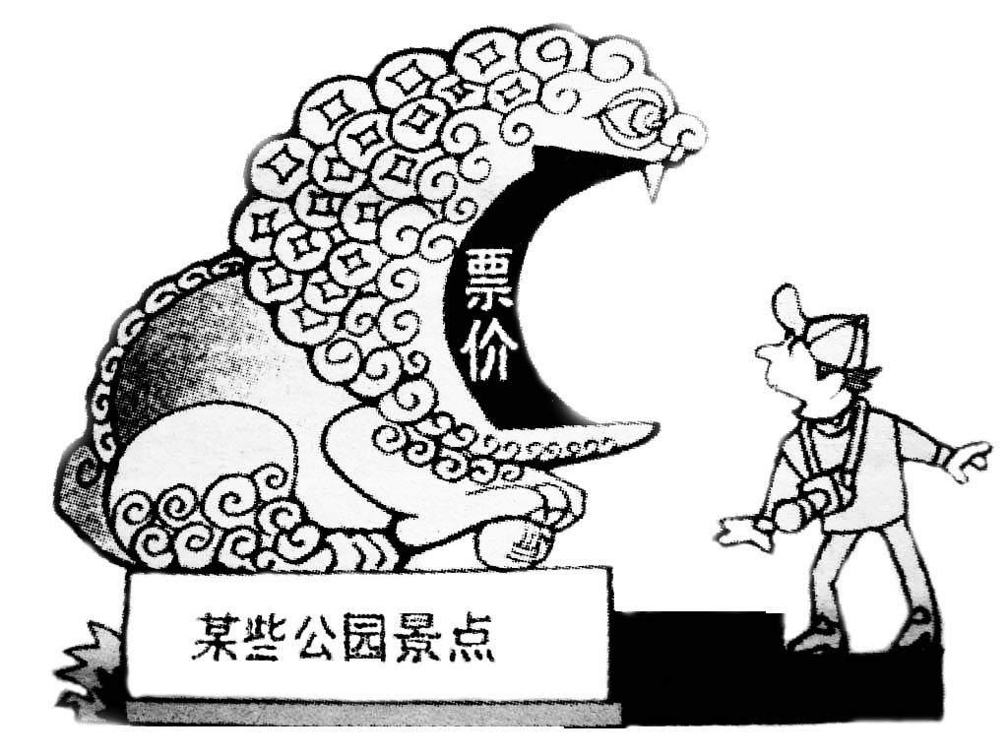
C．⑥②⑤⑦④③① D．⑥⑤④⑦①②③
19、观看下面一幅漫画，回答问题。(5分)
（1）用一个成语或俗语为漫画拟一个能反映作品主题的标题（不超过6字）。（2分）
________________________________________
（2）用简要的语言介绍这幅漫画的内容。（3分）
___________________________________________________________________________________________________________________________________________________________________
20、近来，重拍四大名著成了社会上议论的一个热门话题。请你就“名著重拍”。这一话题，分别以赞成者和反对者的不同口吻，选择某一角度，简要陈述理由。（6分）
造成的理由：____________________________________________________________________
_______________________________________________________________________________
反对的理由：___________________________________________________________________
_______________________________________________________________________________
六、写作（共60分）
21、阅读下面作文材料，根据要求作文。
公元前202年，韩信以十面埋伏困项羽于垓下。夜听四面楚歌，楚军兵败如山倒，项羽奋力突围至乌江边仅存二十八骑。面对滚滚东去的江水，想当初带领八千江东子弟出来争夺天下，项羽仰天浩叹：“此天之亡我!”随即自刎。
1996年，李嘉诚的长子曾被世纪大盗张子强绑架，对方单枪匹马到李家中，开口就索要巨额赎金，李当场同意。李的镇静，连张子强都很意外，张问他：“你为何这么冷静？”李回答道：“因为这次是我错了，我们在香港知名度这么高，但是我竟然一点安保措施都没有，我要仔细检讨一下。”
要求：结合材料的内容和含意，选准角度，明确立意，自拟标题，写一篇不少于800字的议论文。
1：D（文章并没有否定改编经典，作者赞同从历史中汲取有益营养，只是反对戏说、颠覆、调侃。另外，这只是属于文化原创力方面，解决文化危机还包括文化终极价值方面。）
2：B（“文化搭台，经济唱戏”，票房成了文化价值的体现，这些都是属于缺乏文化终极价值的范畴。）
3：A（B项“与人们的精神需求相匹配”错。原文是“中国社会正在经历由科技与经济发展带来的最为深刻和剧烈的变化，急切需要新的文化价值观念与之匹配”，“之”应是指“中国社会的深刻和剧烈的变化”而不是指“人们的精神需求”。C项因果倒置。D项“不能满足人们的需求”错。原文是不能满足人们的精神需求。）
4:C
试题分析：A “竟死”－“直到死”。 B “曲折”－“详细经过”。D “将兵”－“率领军队”。
实词题目近些年考核有难度加大的趋势，一般刻意回避考纲规定的120个实词，并且考题选项中夹杂出现通假字、古今异义、词类活用等文言现象。答题的方法有“结构分析法”“语法分析法”“形旁辨义法”“套用成语法”“套用课本法”但这些方法都需要一定的文言功底，最好方法是把所给的词义代到原文中去，看语意是否通顺来确定答案的正确与否。
5:B
试题分析：此类题目先看题干中有没有“直接表现”的字样，然后分析所给文段是否是题干中要求的人物的所作所为，再分析是否是题干中要求的性格，用排除法做准确率高还节省时间，此题对象是李广性格特征是对待部下“宽缓不苛”，第②句“解鞍，令士皆纵马卧”，这是李广面对匈奴大军，寡不敌众，而镇定自若，出奇制胜的策略，不属于平素治军的范畴。第④句“专以射为戏”是讲李广喜欢以射箭作为消遣的性情，跟治军无关。第⑥句“广军士大夫一军皆哭”，是指李广的自刎使军士无不悲恸垂泪，足见他深受士卒拥护和爱戴，虽然事件本身不是李广发出的，但某种程度上也可认为从侧面反映了他“宽缓不苛”的治军之道。排除②④可以得到答案。
6:试题分析：翻译题是区分度较大的题目，一定要注意直译，因为判卷时间较紧，一般就看重点词语的翻译情况，所以如果不是直译有时意思对可能老师误判。还要注意文言句式，如果有考纲规定的“判断句”“被动句”“宾语前置句”“定语后置句”“介宾短语后置句”“省略句”在翻译中一定要有所体现。重要词语：（1）会——恰逢，怪——感到奇怪。（2）其——大概，之谓——是说。
6．（1）这时正值日幕黄昏，匈奴军队始终觉得奇怪，不敢进攻。
（2）“大概是说李将军的吧？”或“大概说的是李将军吧？”
（3）到死的时候，天下熟知和不熟知他的人，都为他竭尽哀悼。
（4）朱亥拿出藏在袖子里的四十斤重的铁锤，用铁锤打死了晋鄙。
（5）
7、借代、反问。
8、、通过“百鸟”“绿水”“嫩黄花”“新红叶”等描绘了初秋景色。又通过“飘飘”“滔滔”“有些蝶飞”“无个人瞧”等表达了因昔盛今衰引发的冷寂落寞之情。解析：
我们分析诗词，要从自己熟悉的地方入手：如果我们了解作者，就从作者生平际遇以及创作风格上入手;如果我们能读懂作品大概内容，就可以从作品本身入手;如果题中或诗歌中标记了创作年代，我们就从年代入手······
这篇小词，读起来并不生涩，内容也相对容易理解，我们可以考虑从诗词本身入手解题：
首先，标题中的“秦淮”是我们熟悉的词语，秦淮河畔自古是繁荣鼎盛之所，作者以此为题，大概有两种情况——歌颂盛世太平，抒发情怀，或者是叹盛况不再，诉说愁情。
然后，我们开始分析内容。词中出现了“旧日”、“破纸”、“坏栏”、“魂消”等衰败之语，词的结尾更是还有“无个人瞧”这样的冷清语句，所以者首词的情感方向就可以确定了。
确定了方向之后，我们开始分析本词。第一个问题，用了什么样的修辞手法相对简单，“当年粉黛，何处笙箫?”这句带有“问号”，可能是“反问”、“设问”两种修辞方式，结合后面的内容，我们可以看到，作者针对这句话并没有明确的回答，所以我们可以确定“反问”这种修辞手法;然后“粉黛”、“笙箫”这两个词的词性为名词，在古诗词中，名词最可能使用的修辞手法为“比喻”、“拟人”、“借代”三种，结合词意，我们可以确定“粉黛”指“女子”，“笙箫”指“当年的繁华景象”，很明显是“借代”的手法!
第二个问题中的第一问，“描写了什么样的景色”，这个问题很直观，我们只需要将我们翻译过来的文字组织分析即可，其中“嫩黄花”和“新红叶”两词直白地告诉了我们此时的季节——初秋!第二问“表达了什么样的感情”，我们之前在分析的时候已经提到，秦淮本是繁华之所，如今却满目残败，这种“昔盛今衰”的现实，反映出的自然是“没落清寂”之情。
总结：
这是一篇相对容易的小词鉴赏，我们只需要抓住文中显而易见的落寞情绪，就可以对本词做出相对准确地判断。
12、解析：D“鲜明地体现了作者的爱憎情感”不准确，作者的情感并不鲜明。B神甫最终有没有遵照执行文中无据。C“洗浴中心有很多违反消防规定的地方”仅是彼得的猜想。
A－3分，E－2分，D－1分，答BC不给分。
13、盛夏无聊想去洗浴中心，为避炎热进教堂行职权，自觉神圣挺胸抬头出教堂。（答对一点得2分）
14、运用内心独白（或“心理刻画”）的手法（2分），既揭示了主人公彼得·阿尼西莫维奇百无聊赖的心理和狡黠的性格（2分），也为下文他离天办公室去进行所谓的安全检查作铺垫（2分）。
15、示例一：小说意在讽刺彼得·阿尼西莫维奇的官僚作风与丑陋行径。因为百无聊赖才去消防检查。借检查之名，行利己之事——泡个澡。因为找地方凉快才去了教堂，不满神甫的提醒，便大摆威风，滥用职权。工作完全是凭个人的好恶，行为毫无原则，随意妄为，态度蛮横。
示例二：小说揭示了现代文明与传统习俗之间的冲突。现代生活将人的生命健康放在第一位，注重采用科学有效的方法防灾减灾，实行强制性的安全监控；教堂作为宗教场所，承载着厚重的历史积淀，又融合了源远流长的仪式内容，强调对传统的遵行。两者之间，自然有着矛盾使小说获得深刻的内涵。
16、B析：A作壁上观：壁：壁垒。原指双方交战，自己站在壁垒上旁观。后多比喻站在一旁看着，不动手帮助。B万人空巷：空巷：街道里弄里的人全部走空。指家家户户的人都从巷里出来了。多形容庆祝、欢迎等盛况。十室九空：室：人家。十家有九家一无所有。形容人民大量死亡或逃亡后的荒凉景象。C侧目而视：侧：斜着。斜着眼睛看人。形容憎恨或又怕又愤恨。
D春秋笔法：指寓褒贬于曲折的文笔之中，不直接表明自己的态度。形容文笔委婉。
17. B（A项不合逻辑，“特色产品”和“手工艺品” 概念交叉。C重复赘余，“质疑”意为“提出疑问”，因此，“提出”赘余，可改为“提出疑问”或去掉提出。D项结构混乱，“很多天文爱好者都在跟踪……神秘物体”与“神秘物体正在……其他空间物体”杂糅。）
18、B
19（1）标题：
望而却(止)步、 望而生畏、目瞪口呆、 狮子大开口……
（2）内容：某些公园景点，任意提高门票价格，仿佛门前的狮子张开血盆大口，使游客望而却步。
可能失误：
①所拟标题不能反映主题。如有的同学拟题是“公园票价”，不能围绕讽刺或赞扬的主题拟写标题。
②审题不清。第一问，没有看清题目要求“不超过6字”，拟标题超过6个字；第二问，介绍漫画内容答成画面寓意。
③介绍画面遗漏信息。如：画面内容：公园景点（对象）、门票涨价（事情）、游客反应（态度）三方面。有的同学遗漏了一方面。没有说游客的反应。
④语句不通顺，有语病。
20、
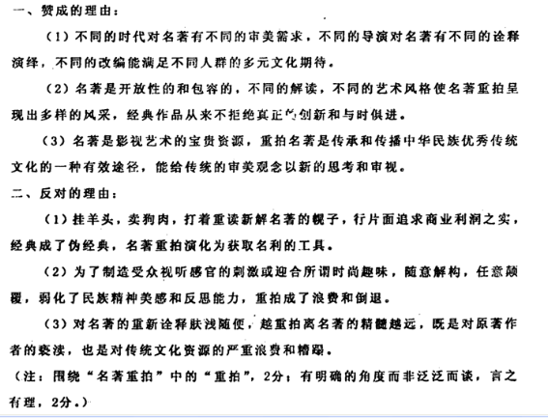

21.作文：【审题参考】
对两则对比性材料，要寻找其内涵的“交集”。
1、要善于自我反思
2、不要抱怨他人及客观环境
3、清醒地认识自己的不足，然后积极改进

